Муниципальное бюджетное учреждение дополнительного образования городского округа «город Дербент»
«Дворец детского (юношеского) творчества

Подготовила и провела: ПДО, тренер-преподаватель высшей квалификационной категории, МС России,
Джандарова Олеся Руслановна.

План-конспект открытого занятия по карате «Киокусинкай»
на тему:
«Инновационное изучение прыжковой техники с применением практических задач»

Автор: Джандарова Олеся Руслановна,
педагог дополнительного образования, тренер высшей квалификационной категории МБУ ДО ДД(Ю)Т - г. Дербент

Воспитанники: мальчики и девочки детского объединения «Маленькие патриоты».
Возраст обучающихся: 10-15 лет;
Длительность: 90 минут
Тип занятия: урок освоения новых знаний и умений, применение этих знаний на практике.
Цель: Обучение выполнения прыжковых ударов ногами на месте, в перемещении с множеством вариантов.

Общие задачи учебно-тренировочного занятия:
1. Оздоровительные задачи:
-формирование волевых и физических качеств, развитие реакции, чувства дистанции.
укрепление здоровья, мышечной, сердечно - сосудистой и дыхательной систем;
развитие физических способностей для освоения техники каратэ;
развитие координации движений, скоростно-силовых качеств, общей выносливости, быстроты, гибкости, ловкости.

Образовательные:
- обучить принципам и методам прыжковой техники восточных единоборств;
- научить выполнять прыжковые удары ногами, используя положение тела, конечностей и траектории движения);
- научить применять полученные знания при самостоятельной работе и в парах;

Воспитательные:
- формирование стойкого интереса к избранному виду боевого искусства;
- выработать дисциплинированность и трудолюбие;
- научить основным навыкам работы в команде.
- воспитывать собранность, самоорганизацию;
- воспитывать вежливость, уважение к учителю и напарнику;
Развивающие:
- развивать физические данные воспитанников;
- способствовать развитию концентрации внимания;
- развивать координацию движения, память;
- способствовать укреплению связок и мышц тела;
Форма занятия: групповое занятие с воспитанниками 9-13 лет, в количестве 25 человек, проводимое в спортивном зале;
Методы:
наглядные: просмотр видео ролика, демонстрация прыжковых ударов ногами инструктором по воздуху, по «макиваре-подушке», по напарнику, при тушении свечей, томешивари листов, перепрыгиванию через пояс.
словесные: рассказ, тестировании, вопросы-ответы;
практические: повторение за инструктором, выполнение задания перед зеркалом, дыхательная гимнастика, расслабление;
Подготовительный и раздаточный материал: манитор, ноутбук, CD диск с видеороликом, листы бумаги формата А-4 ( для томешивари), свечи, спички ( для тушения) , распечатка 3-х тестов , карандаши, фломастеры, цветная распечатка ударов тоби ногами «хиза-гери», «маваши-гери», «мае-гери», «уширо-маваши», дидактический материал для тестов, ручки, карандаши, лапы, пояс для перепрыгивания, верёвка с шариками.…..

Раздаточный материал: распечатка буклетов с ударами ногами тоби «хиза-гери», «кин-гери», «мае-гери»;
Используемая терминология: Японская терминология.

ПЛАН УРОКА
- ВВЕДЕНИЕ В УРОК, ЗНАКОМСТВО С НОВОЙ ТЕМОЙ
- ПСИХОЛОГИЧЕСКИЙ НАСТРОЙ, ОБУВЬ
- ТРАДИЦИОННОЕ НАЧАЛО
- ЗНАЧЕНИЕ СЛОВА КАРАТЭ….(КУЛАК – РАСШИФРОВКА)
- ТЕСТ « ЧТО МЫ ЗНАЕМ О КАРАТЭ?»
- ПРОВЕРКА ДОМАШНЕГО ЗАДАНИЯ
- ЗНАЧЕНИЕ РАЗМИНКИ ( ДЛЯ ЧЕГО ОНА НУЖНА И ЧТО ОНА НАМ ДАЁТ?)
- ПРОХОЖДЕНИЕ САМОЙ РАЗМИНКИ
- ПРОСМОТР ВИДЕОРОЛИКА, АНАЛИЗ
- РАБОТА ПРЫЖКОВОЙ ТЕХНИКИ НА МЕСТЕ И В ПЕРЕМЕЩЕНИИ
- РАБОТА НА ЛАПАХ
- ПРЫЖКОВАЯ ТЕХНИКА ЧЕРЕЗ ПОЯС
- ТЕХНИКА НА ТОЧНОСТЬ (ВЕРЁВКА)
- СБИВАНИЕ ПРЕДМЕТОВ
- ОТРАБОТКА АРАБСКОГО САЛЬТО
- ТОМЕШИВАШИ БУМАГИ
- ТУШЕНИЕ СВЕЧЕЙ
- ИМПРОВИЗАЦИЯ, ТВОРЧЕСТВО
- РЕФЛЕКСИЯ, ТЕСТ «ОЦЕНКА ЛИЧНОСТИ», АНАЛИЗ
- АНАЛИЗ ЗАНЯТИЯ
- ТРАДИЦИОННОЕ ОКОНЧАНИЕ
- ДОДЗЁ-КУН

Ход занятия.
  - Приветствие
  - Психологический настрой

  - Традиционное начало

  - Тест « Узнай свой характер по сжатому кулаку»

Как узнать характер человека?

Предлагаю Вам пройти необычный тест, и для этого нужно всего лишь сжать кулак. Не задумываясь , сожмите кулак и посмотрите, что о Вас расскажут Ваши рефлексы!

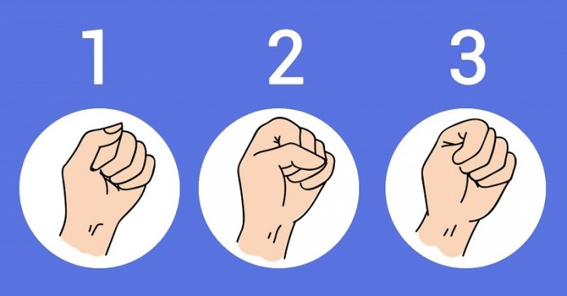
Если Ваш кулак выглядит как на картинке № 1

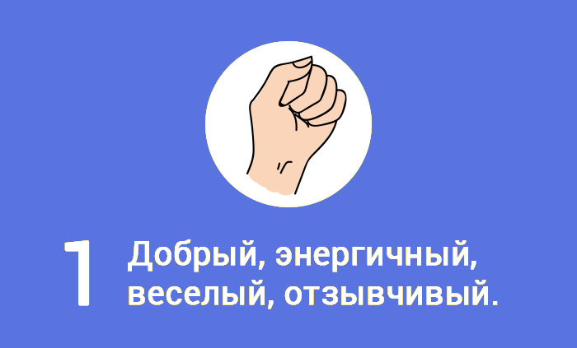

1. Вы, несомненно, добрый, энергичный и отзывчивый человек. У Вас потрясающее чувство юмора, и людям с Вами всегда интересно. С Вами можно пойти в огонь и в воду. Вы тот, кто всегда делает больше, чем говорит. При всех этих качествах вы душевно ранимый человек и воспринимаешь всё близко к сердцу. В то же время Вам хватает деликатности не отвечать на хамство грубостью. Будьте осторожны , люди могут пользоваться Вашей добротой. Не жди помощи от людей, которым Вы не нравитесь . Стараясь относиться хорошо ко всем людям, не забывайте о своей половинке. Ведь ей тоже необходима Ваша забота. Знаки внимания к самым любимым еще никто не отменял, и это всегда очень приятно.

2. Если Ваш кулак выглядит как на картинке № 2
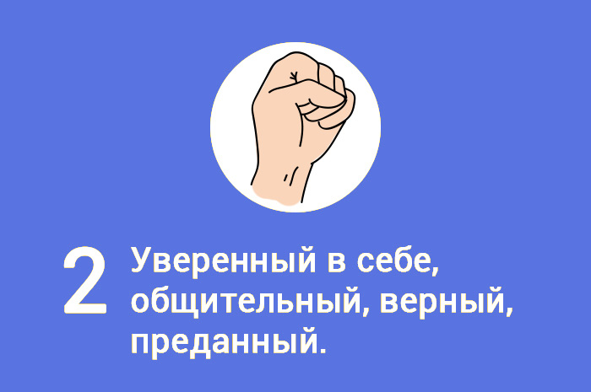
2.Вы человек, который, несомненно, знает себе цену и понимает свою значимость. Вы принципиален в своих убеждениях, да и интеллекта Вам не занимать. Вы всегда готовы к новым познаниям, и с Вами есть о чём поговорить. Для Вас очень важна поддержка друзей, если вы ее получаете— для Вас нет преград.

В романтических отношениях нет человека преданнее Вас. Но внешне вы часто стесняешься и не решаешься на проявление эмоций. Не бойтесь показаться навязчивым, проявляй свои чувства, и Ваша половинка обязательно это оценит.

Если твой кулак выглядит как на картинке № 3

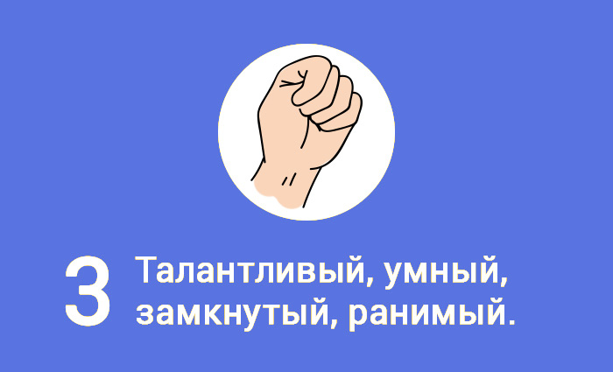

3.У людей с первого взгляда может сложиться неяркое впечатление о Вас. Вы часто смущаешься в присутствии незнакомцев, не всегда бываете ведущим в разговорах, но обладаете удивительным даром ясно видеть суть и пути решения любой проблемы.

Бывает так, что, стремясь к совершенству, Вас ранят самые близкие или Вы теряете знакомых. Старайтесь занимать более активную жизненную позицию.

Любовь положительно влияет на Вас, и Вы до последнего храните свои отношения в тайне. Своей половинке Вы можешь простить даже самые сильные обиды, но уровень Вашего благородства иногда зашкаливает.

  - ТЕСТ «Что мы знаем о каратэ?
Разделяя на команды провести тест с анализом и поощрением.

6 . Проверка домашнего задания ( произвести томешивари удара цки одинарной, двойной и тройной бумаги), тушение свечей ударом хайшо –учи ( перевёрнутой ладошкой)- работа в парах.

Организационный этап

  - Разминка ( в ходе разминки раскрыть её значение для тренировочного процесса , также значение растяжки)

9. Просмотр видеоролика, анализ значимости и применения её на чемпионатах России, Европы , Мира. Нокауты и ногдауны……….

Повторить комплекс техники на месте и в перемещении , акцентируя точечные удары. Работа над прыжковой техникой на месте и в перемещении в 3-х вариантах (сразу, без лишних движений; подкидывая заднюю ногу, нанося удар передней и наоборот……)

I.Цель для воспитанника:
Изучение ударов тоби (май, маваши, уширо, уширо-маваши в боевой стойке, используя, как переднюю, так и заднюю ногу, на месте и в перемещении. Попеременная работа в парах. «Ребята, сегодня мы с вами будем изучать прыжковые удары ногами из боевой стойки .

Это самые зрелищные, эффективные и неожиданные удары ногами в каратэ.
Путем многократных усердных повторений будем достигать поставленных целей. Выучив и отточив эти удары, вы сможете атаковать соперника ногами в корпус, голову и вести условный бой, сделать из них коронки и использовать на соревнованиях.
Но надо всегда помнить, что первым нельзя применять каратэ на улице или с друзьями. Всё, чему мы учимся в спортивном зале, старайтесь применять только для своей защиты или защиты слабого»;
Цель для педагога:
концентрация внимания обучающихся , стимулирование интереса к предстоящей деятельности;
Критерии:
активное включение воспитанника в процесс занятия;
Методы: методы ближайших перспектив, методы личной заинтересованности;
II.
Опрос воспитанников по заданному на дом материалу
Цель для воспитанника:
«Прежде, чем мы приступим к изучению новой темы, давай вспомним какие ударные части тела (рук и ног) вы знаете? Какие уязвимые точки на теле вы помните?»
Цель для педагога:
Актуализация имеющихся знаний по материаловедению;
Критерии:
Активное включение в беседу с педагогом, развернутые ответы воспитанников на вопросы педагога;
Методы: повторение материала предыдущих занятий, наводящие вопросы, использование окружающей среды в демонстрации различий ударных частей рук и ног, демонстрация видеоматериала утренних тренировок в лагерях;

III.
Изучение нового материала
Формы и методы изложения: рассказ и наглядная демонстрация
Формы и методы организации деятельности:
Метод активного слушания, выполнение действий под счет педагога.
Критерии определения уровня внимания и интереса:
Интерес воспитанников к изучаемому материалу, активное повторение за педагогом.
Методы стимулирования учебной активности ребенка:
Стимулирование практической заинтересованности воспитанников в выполнении задания
Цель для воспитанника:
«прыжковые удары ногами в корпус , в голову, в нижнюю часть ног.
Цель для педагога:
Научить воспитанников выделять ударные части ног при выполнении приема, сохранять траекторию движения и баланс тела;
Содержание занятия:
Рассказ о прыжковых ударах ногами из боевой стойки , дословный перевод названий с японского языка:
Тоби «хиза-гери»-удар коленом,
Тоби «уширо маваши гери» удар с разворотом через спину в прыжке;
2. Демонстрация ударов.
В течение занятия обязательное проведение дыхательной гимнастики, расслабление.
IV.
Закрепление учебного материала
Цель для воспитанника:
«Сегодня мы прошли прыжковую технику - удары ногами в прыжке. . Сейчас вам надо самостоятельно в парах выполнить удары по «макиваре-подушке» (лапе)

Цель для педагога:
закрепить первоначальные знания у воспитанников, контроль и оценка уровня усвоения материала
Формы и методы закрепления материала: практическая работа на месте, в перемещении, со снарядом, при тушении свеч и томешивари на листах бумаги
Критерии усвоения:
активное включение в практическую работу, наличие стремления не допустить ошибки.
Содержание занятия:
1. Повторение правил по технике безопасности;
2. Практическая работа
- выполнение удара воспитанниками по команде педагога;
- самостоятельное выполнение ударов ногами по воздуху на один счет с попеременной сменной ног.
V.
Задание на дом
Цель для воспитанника:
«В начале занятия я говорила о том, что выучив прыжковые удары ногами, вы будете учиться вести условный бой. Я даю вам задание, подумайте каким блоком надо защищаться, когда вас будут бить ногами в корпус»
Цель для педагога:
активизация самостоятельности воспитанников в овладении новой темой.
VI.
Заключение. Анализ занятия.
Закрепление пройденного материала практическими навыками, взяв один из элементов, либо на выбор по желанию обучающихся.
10. Работа на месте и в перемещении
11. Работа на лапах
12. Работа через пояс
13. Техника на точность (верёвка и подвешенные на ней шарики)

14. Сбивание предметов
15. Отработка арабского сальто
16. Томешивари бумаги
17. Тушение свечей
18. Импровизация, творчество
«Сегодня мы с вами изучи ли самые эффективные удары ногами в средний уровень из боевой стойки. Узнали, какие ударные части тела участвуют в этих ударах, вспомнили уязвимые точки в нашем теле. Выполняли удары ногами под счет медленно и быстро с «киай», закрепили практически изученную технику на месте, в перемещении, при тушении свечей, при томешивари бумаги, на лапах и в парах.
19. Рефлексия
Тест « Оценка личности « с расшифровкой
20. Анализ занятия.
21.Традиционное окончание
22.Додзё –кун

